BiBliolib – Documentation technique





Mame Djibril GASSAMA

Jan KEJHA

|  |
| --- |
| Informations |

|  |  |
| --- | --- |
| Nom du projet | Bibliolib |
| Type de document | Documentation technique de l’application de gestion du site :  http://bibliolib.ipssi-sio.fr/ |
| Date | 04/02/2021 |
| Mots-clés | Architecture – Fonctionnement - Diagramme |
| Technologies utilisée | C#-.NET- MySQL |

|  |
| --- |
| Table de matières |

I. Présentation du document 4

II. Rappel sur le fonctionnement de bibliolib 4

A. Description du projet 4

B. Architecture globale 5

III. La base de donnée 5

IV. L’application 7

A. Diagramme de Classe 7

|  |
| --- |
| Présentation du document |

Ce document est la documentation technique officielle de la suite applicative Bibliolib. Cette suite est composée de deux applications :

* Un site web de location et de vente de livre.
* Un logiciel de D’administration du site et de la Base de donnée.

Ce document est donc la documentation technique du site Bibliolib.

|  |
| --- |
| Rappel sur le fonctionnement de bibliolib |

|  |
| --- |
| Description du projet |

L’application Bibliolib sert à administrer le site de bibliolib. Techniquement l’application et le site sont lié par le base de données. L’Administrateur derriere son interface admin du logiciel peut publier une annonce (une requete d’insertion) qui va s’afficher dans l’onglet Annonce du site (requête d’affichage).

Donc tout est gérer par l’application c# : la création d’une nouvelle bibliothèque, d’une libraire et l’affiliation d’un gérant de site à cette établissement.

|  |
| --- |
| Architecture globale |

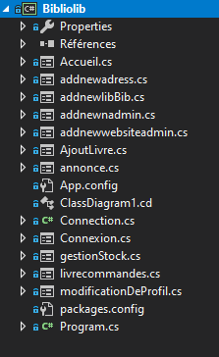

Voici l’achitecture de l’application.

|  |
| --- |
| La base de donnée |

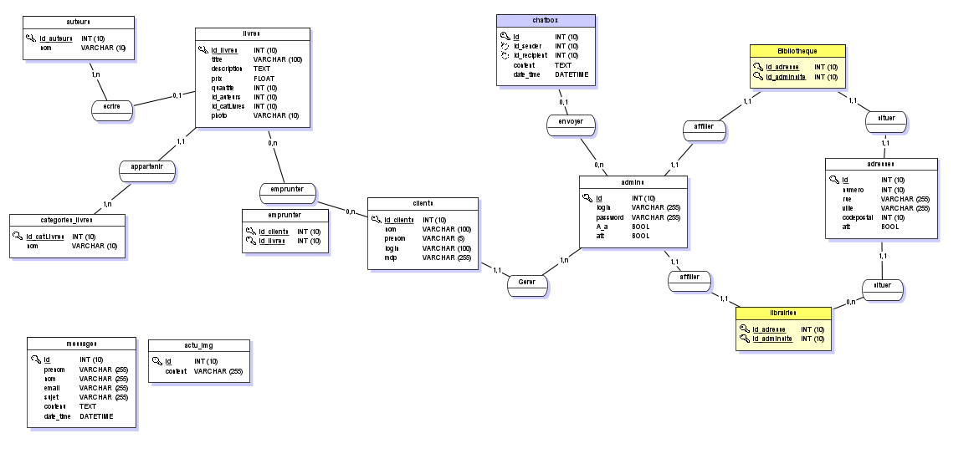

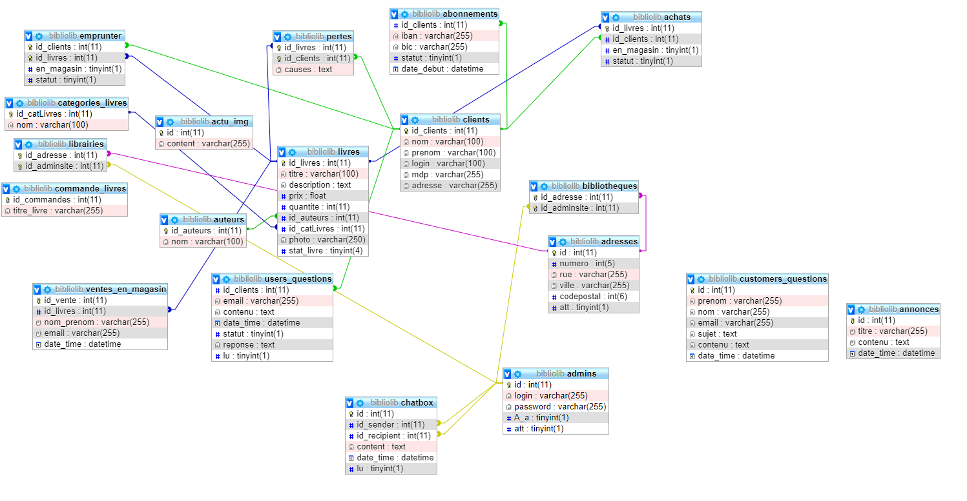

|  |
| --- |
| L’application |

|  |
| --- |
| Diagramme de Classe |

